Plan de fortalecimiento comunicacional en radio y redes sociales CONAGOPARE Azuay

Falta de credibilidad y confianza hacia la política y particularmente hacia los políticos e instituciones públicas es un tema generalizado en la ciudadanía, al punto que incluso las buenas acciones son cuestionadas por la población; pues está en la gente la duda respecto de cómo se hizo tal o cual obra o servicio.
Por otro lado, las transformaciones de orden social y tecnológico han posibilitado el surgimiento de nuevos modelos de administración mismos que están dirigidos a mejorar la calidad y el servicio a la gente; modelos que procuran más transparencia y buscan mejorar la relación entre la Ciudadanía y la Administración.
Plan de medios
Un plan de medios es una de las partes más importantes en la difusión de una campaña, este permite concebir, analizar y seleccionar los canales por los que transmitirán la información indicada al público apropiado y en el momento idóneo.
El plan de medios se define como el proyecto de distribución de mensajes publicitarios en los medios de comunicación para un tiempo determinado
Justificación
La Comunicación es una herramienta de fundamental importancia para la gestión pública, al comunicar un proyecto o una actividad, lo que buscamos es dar un mensaje a alguien para conseguir una finalidad. “La información refuerza lo objetivo, mientras que la comunicación fortalece lo subjetivo, y es ahí, en lo subjetivo, lo emocional, donde trabaja y donde se genera la verdadera comunicación, la comunicación eficaz”.
Conagopare Azuay, cumple un rol importantísimo en el quehacer diario de los Gobiernos Parroquiales de la provincia, por lo tanto, es fundamental que quienes integran esta instancia, conozcan el beneficio de ser parte de esta organización y la sientan realmente como suya, al tiempo de involucrarse en las actividades que se realizan.
La ciudadanía por su parte sabrá que Conagopare Azuay, no es una entidad burocrática más y que su labor contribuye al desarrollo de los pueblos rurales de la provincia y por ende al desarrollo del país. Esto nos lleva a reconocer que la percepción, la idea que las personas construyen en su mente a partir de la comunicación que reciben es la base de la comunicación; porque lo importante es lo que las personas dicen y creen de nosotros. Entonces es nuestro deber hacer que la gente crea y hable bien de Conagopare Azuay.
En Ecuador es obligatorio para toda institución y funcionario público cumplir con el Artículo 7 de la Ley Orgánica de Transparencia y Acceso a la Información, por lo tanto, es obligación de la Administración generar una sociedad informada y promover la cultura de la información comunicando su gestión a la ciudadanía desde todos los ámbitos. Entonces, se justifica la aplicación de un Plan de Comunicación Institucional a través del cual se aspira y espera responder a la necesidad de satisfacer el derecho a la información de la ciudadanía.
Se ha decidido fortalecer la comunicación a través de redes sociales y radio, fundamentalmente por ser en la actualidad los medios más aceptados por la población a más de ser los más económicos, los de mayor cobertura y en cierta medida mayor credibilidad mantienen, de esta manera, la comunicación institucional será un vehículo de transmisión entre lo que Conagopare quiere comunicar y la población.
PLAN DE MEDIOS
El Plan de Medios consiste en la búsqueda y definición de las plataformas en las que se debe promocionar la institución. Este plan establecerá la mejor combinación de medios posible para lograr los objetivos de la campaña de marketing de Conagopare Azuay.
1. Objetivos
- Dar a conocer a la población de la provincia del Azuay y de la región la existencia de una entidad que trabaja para fortalecer a los Gobiernos Parroquiales, quién la dirige, por qué lo hace y cómo hace posible dicho fortalecimiento y apoyo
- Fortalecer y posicionar la marca Conagopare Azuay en la colectividad.
2. Público Objetivo
La provincia del Azuay está situada al sur de la región interandina tiene una extensión aproximada de 8328,62 km2 y una altura que oscila entre los 37 m.s.n.m. en Camilo Ponce Enríquez y 4482 m.s.n.m. en el Parque Nacional Cajas, limita al norte por la provincia del Cañar, al sur con las provincias de El Oro, Loja y Zamora Chinchipe, al Este con Zamora Chinchipe y Morona Santiago y al oeste con Guayas y El Oro.
Su población es de 712.127 habitantes la población urbana es de 380.445 habitantes y 331.682 habitantes en la zona rural. La provincia tiene 15 cantones y 61 parroquias rurales cada parroquia tiene su Gobierno Parroquial integrada por el Presidente y cuatro vocales principales a más de un Secretario-Tesorero (a)
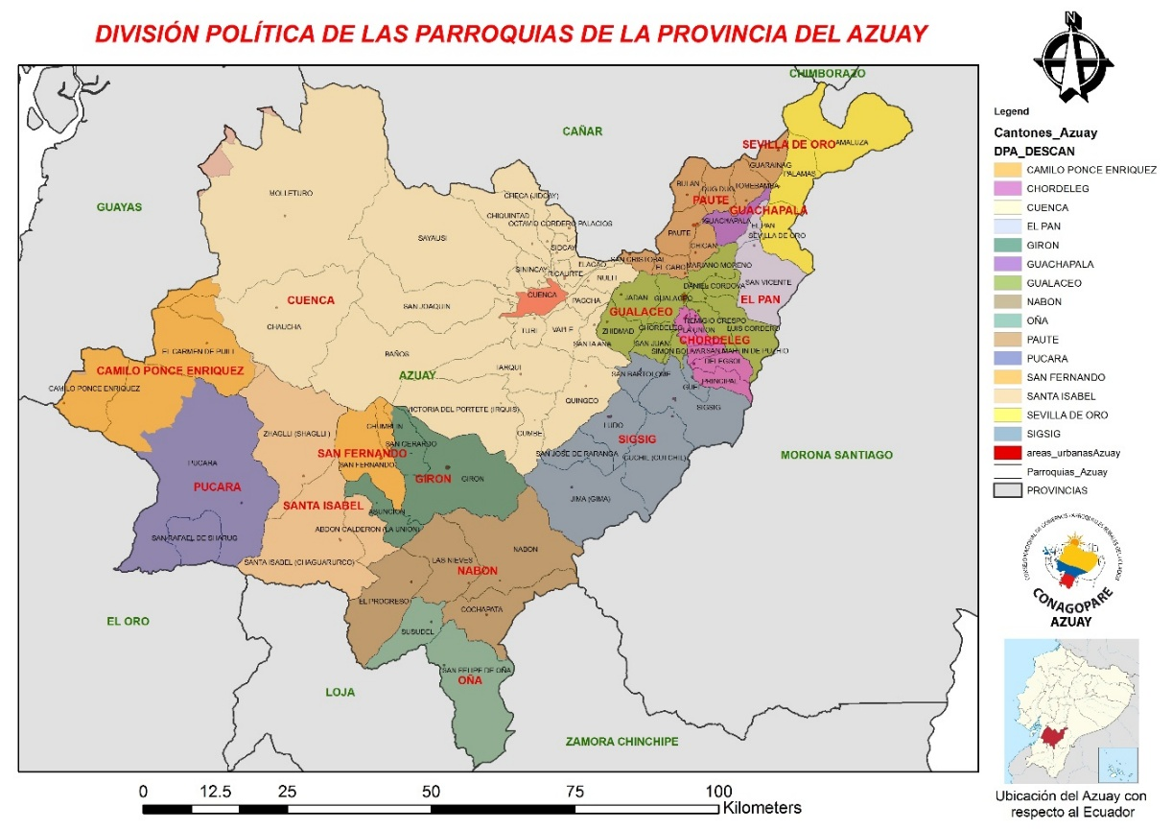

Por lo expuesto, se puede indicar que el público objetivo de las campañas de comunicación de Conagopare será la población Azuay pero de manera especial a las personas que oscilan entre las edades 16 y 65 años, tanto de la población urbana como rural; así como a los integrantes de los 61 gobiernos parroquiales del Azuay
3. Estrategia
Entre las principales acciones estratégicas a implementarse se puede mencionar;
- Realizar un single institucional en el que se esplique la razón de ser de Conagopare Azuay
- Crear una serie de spots comunicacionales en el que se dé a conocer las principales actividades de Conagopare Azuay, su presidente y los beneficiarios
- Difundir dichos single y spots en las principales emisoras radiales de la provincia
- Creación de por lo menos un video institucional de alta calidad y difusión del mismo en las principales redes sociales a través del marketing digital
- Fortalecer la fidelidad de seguidores de Conagopare Azuay en sus redes sociales e incremento de los mismos, a través de acciones de marketing digital

4. Medios
Se sugiere la utilización de una emisora en amplitud modulada cuyo informativo tenga la mayor aceptación popular en la región o provincia, de igual manera por lo menos una emisora en frecuencia modulada de amplia aceptación popular y de cobertura regional o provincial y una emisora en frecuencia modulada dirigida a población de estrato medio y medio alto. Ocasionalmente se puede fortalecer la información con el uso de emisoras de cobertura cantonal de acuerdo con las necesidades
En cuanto al uso de redes sociales, se sugiere fortalecer las redes más populares y en las cuales la Institución tiene cuenta activa; estas son Facebook, YouTube y Twitter
De igual manera estas se podrán fortalecer con el uso de mensajería instantánea como whatsApp u otro.
5. Presupuesto
- Grabación de Single 300 dólares
- Grabación de intro y cierre para spots 150 dólares
- Grabación de dos cuñas radiales 300 dólares
- Grabación de video institucional 2000 dólares
- Difusión en radio 3250 dólares
- Difusión en redes sociales 500 dólares
TOTAL: 6500 dólares
6. Frecuencia
Mes de agosto del segundo cuatrimestre y tercer cuatrimestre del año 2017
6. Análisis del plan
Uno de los puntos más importantes del plan de medios es saber si los esfuerzos han dado sus frutos. Debes analizar los resultados, al final de la campaña y durante la misma, para poder cambiar y rectificar cosas que no estén funcionando. Se hará un seguimiento de cada uno de los canales contratados para conocer la efectividad de cada formato. En caso que no funcionen o no lleguen al objetivo marcado, se tratará de optimizar y tomar decisiones para mejorar los resultados marcados.

Atentamente;

Lic. Carlos Quezada Ruiz
ASESOR EN COMUNICACIÓN
CONAGOPARE AZUAY

